新时代 新征程 新伟业｜将健康融入所有政策 共建共享健康贵州

健康贵州

2023-03-01 09:22发布于贵州贵州省卫生健康委员会官方账号
+关注

健康是需求，健康是责任。党的二十大报告提出，要推进健康中国建设。把保障人民健康放在优先发展的战略位置，完善人民健康促进政策。2022年，贵州省卫生健康委大力实施居民健康素养提高专项行动，健康促进工作体系不断完善，健康教育队伍不断扩大，健康科普宣传阵地不断壮大，健康环境不断改善，实现全省居民健康素养水平稳步提升。
首次完成全省88个县（市、区）居民健康素养监测，组织开展个体健康教育144万人次，全省共培训健康明白人262.13万人，全省居民健康素养水平达到28.53%……一项项数据逐年增长，正是省卫生健康委把健康融入所有政策，把无形的健康理念融入有形的工作之中，牢固树立自身是健康第一责任人的理念，在群众头脑里筑起健康素养的“观念长城”。

2022年贵州省第二届健康科普作品征集大赛颁奖仪式
健康之声唱得响亮
卫生健康工作从“以治病为中心”转向“以人民健康为中心”,健康知识宣传教育必不可少。2022年,我省组织丰富多彩的宣传教育活动,引导公众学习健康知识,自觉养成健康习惯,不断提高健康素养促进行动的质量和覆盖面。
“掌心对掌心相互揉搓，掌心对手背两手搓揉，掌心对掌心十指交叉搓揉，十指弯曲紧扣转动揉搓……”这是正确洗手七字诀，科普内容简短且有图片、视频展示。5岁的星星在幼儿园老师的科普下，学会了正确洗手，回到家还不忘教会爸爸妈妈爷爷奶奶。
“老年人新冠疫苗接种科普问答，如何做好居家疫情防控，出差旅行如何做好防护，‘阳了’嗓子痛怎么办？……”2022年新冠疫情期间,有关病毒传播、预防、诊疗等方面的谣言屡见不鲜。为此，贵州省卫生健康委大力打造战疫健康科普，第一时间回应群众热切关心的问题，构筑疫情防控的“铜墙铁壁”。
为了健康科普知识能入脑入心，全省卫生健康系统在健康知识传播上下足功夫，有图文、视频、海报、常识折页等各类宣传资料，也有开展面对面向群众普及健康知识的活动。
“很高兴市中医医院能举办这样的健康教育活动，让我们对健康又多了一份了解，能够正确认识中风，希望这样的活动以后能多多开展。”2022年10月29日，铜仁市中医医院举行防治脑卒中健康知识讲座，聆听讲座的张阿姨如是说。当天是世界第十六个卒中日，科普专家用通俗易懂的语言，生动细致地介绍了脑卒中的具体症状和发病原理，提升群众预防卒中意识。
2022年，我省省级健康科普专家库成员有422人，县级及以上健康教育专业机构人员配置率也在逐渐增加，这些专家化身“科普翻译官”，以群众最关心的健康知识为切口，用老百姓听得懂的语言把健康科普讲清楚、健康知识讲具体、健康理论讲到位，让专业科普影响力不断壮大。
从2021年开始，我省连续两年举办“健康科普作品征集大赛”活动，共征集了视频、图文、音频、表演等类型的作品，创作者用通俗易懂的语言，详细讲解与老百姓生活息息相关的医学知识、疾病防治知识。组织开展线下线上公众自救互救知识与技能培训566次，培训51913人，不断提升大众对健康知识的认知度，扩大健康科普影响力。
据统计，2022年，全省编制发放图文海报、音频视频、常识折页等各类宣教材料53种3251万份；举办健康知识讲座19.57万次、健康咨询活动2.7万次，建立项目管理员队伍1821人，培养家庭健康指导员10.4万人，绑定服务群众1188万人。

健康传播，无处不在
健康环境处处可见
健康支持性环境建设，是提高居民健康素养的有力抓手。2022年，我省继续加大健康促进场所建设力度。健康村（社区）、健康企业、健康家庭、健康机关、健康学校、健康促进医院等健康细胞工程建设马不停蹄。
遵义市播州区第一小学自启动健康学校建设以来，引导师生养成良好卫生习惯和生活方式，开展一系列宣传教育活动，全力提高师生身体健康及心理健康，培养乐观向上心理品质，促进人格健全发展。
余庆县人民医院别出心裁，实施“一病两方”个性化健康教育，将中国健康教育中心开发的30种健康教育处方纳入医院HIS管理系统，健康教育处方覆盖80%以上的慢性疾病，极大方便医师对就诊患者疾病实施个性化健康教育，患者同时获取了药物处方和健康教育处方，更有利于疾病康复治疗。
在习水县东风湖社区，设有百姓大舞台、室外健身场所、儿童活动室等健康功能室，将文明健康、绿色环保的健康生活方式纳入社区村规民约，倡导居民做健康社区的主人。社区还专门设置了健康宣传阵地，定期开展健康知识讲座，积极组建健康教育骨干和健康指导员开展“健康知识进万家”行动，通过健康家庭评选提升居民健康素养水平。
目前，我省已建成健康社区1825个、健康村5598个、健康企业721个、健康家庭266.17万户、健康促进医院1358个。
全省各地从城市到乡村，健康促进场所建设处处可见。小区健身设施、健康主题公园、健康步道、公共篮球场等健康支持性环境，正成为居民日常休闲健身的“打卡点”，也给各种健康活动提供了场地。
“湿地公园真是一个好地方，这里环境好，每天约上朋友来这边运动，对身体很有好处，还有很多娱乐设施，小朋友也喜欢来玩。”贞丰县市民王先生说。
近年来，贞丰县依托良好的自然资源优势打造湿地公园，公园内设置了健康知识宣传栏、健康小屋、健康步道并配备锻炼器材，加大健康支持性环境建设，倡导健康生活方式，提高全民健康素养和健康水平。
在“无烟环境”建设中，我省积极落实全民控烟措施，推进无烟党政机关建设工作，印发管理规定，各级党政机关带头，在办公室、楼道张贴禁止吸烟标志，为倡导健康文明生活方式示范作表率。2022年全年共举办讲座150余场、发放宣传资料6000余份，建成无烟党政机关7080家；举办全省控烟干预工作培训班2期，培训控烟工作管理人员及技术人员800余人。同时，积极夯实基层健康教育组织建设，建立省市县乡村五级健康指导员组织网络，培养健康指导员10.4万名，全省村（居）民委员会全部设立公共卫生委员会。
各种各样的健康支持性环境遍地开花，为倡导全民当好自身健康“第一责任人”的理念营造了浓厚氛围。
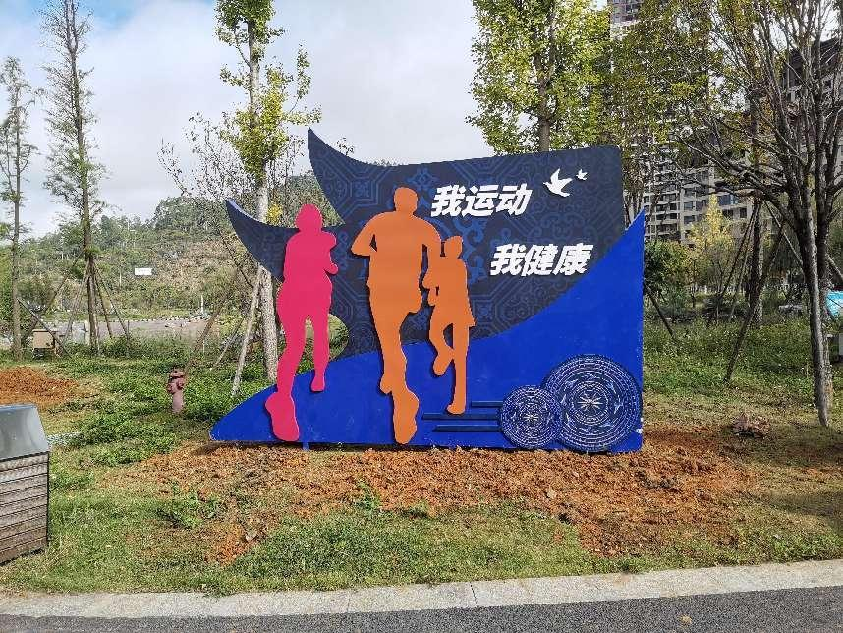
良好的健康运动环境。贞丰县卫生健康局供图
健康内涵不断延伸
各级党委政府建立工作机制，相关部门积极配合、社会大力支持、群众主动参与，我省健康素养工作已初步构建起“政府领导、部门协作、全民动员”的工作格局。
2022年，居民健康素养水平监测首次纳入市县高质量绩效评价卫生健康发展指标，贵州省卫生健康委制定下发建设方案，初步建立省市县乡村五级居民健康素养监测体系，先后举办全省居民健康素养监测项目培训、健康促进与教育项目暨技能培训班等4次，不断提升健康教育专业人员能力，首次完成全省88个县（市、区）居民健康素养监测。
我省还不断推动国家级、省级健康促进县（市、区）建设，目前全省共有28个县（区）通过国家级或省级健康促进县（区）评估，2022年评估省级健康县（区）达19个。
此外，我省积极组织实施易地扶贫搬迁安置点“新市民健康新生活”建设，进一步健全完善公共卫生服务，大力实施脱贫地区健康促进行动，推动健康扶贫与乡村振兴有效衔接。
“我们卫生服务中心设有健康科普专栏，为居民提供健康讲座和咨询服务，同时针对社区慢性病患者造成登记，实行定时随访，针对性进行普及健康知识，有效提升居民健康素养。”铜仁市碧江区正光社区卫生服务中心主任刘松说。据介绍，正光社区卫生服务中心覆盖正光、打角冲两个易地扶贫搬迁安置点和三个村寨。
居民健康素养各个环节不断补强。聚焦综合治理，针对公共场所、生活饮用水、职业卫生、传染病防治、妇幼健康等方面进行监督检查。积极开展个体健康教育144万人次，深入开展家庭健康教育，共培训健康明白人262.13万人，发放健康包82.77万个、健康教育处方169.29万份。加强重点人群健康干预，在脱贫项目县（区）继续实施儿童营养改善项目和新生儿疾病筛查项目，农村妇女“两癌”筛查和免费孕前优先健康检查项目，免费为327.72万65岁及以上老年人体检一次，完成失能老年人健康评估与健康服务指导工作1.92万例。
通过健康促进与教育工作不断加强，我省提升健康素养的好经验、好做法层出不穷，健康内涵外延不断深入和扩展。
“健康贵州”建设是一个长期工程，需要全社会共同参与，需要久久为功。未来，省卫生健康委将准确把握居民健康素养提高专项行动重点任务和目标任务，继续提升健康科普知识质量，推动健康县区转型升级，规范健康场所建设标准，强化重点人群健康管理，健全健康素养监测体系，不断提升群众健康素养水平，让老百姓共享共建“健康贵州”成果。
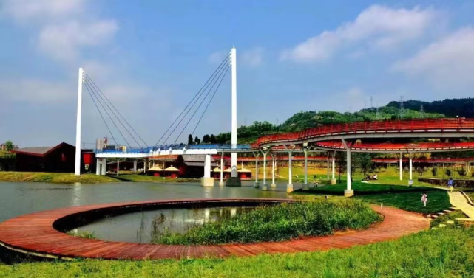
健康贵州内涵建设不断得到丰富。习水县卫生健康局供图
记者手记：
当好自己健康的“第一责任人”
对每个人、每个家庭来说，健康是排在幸福生活的所有必需品最前面的那个“1”。健康状况的好坏，与个人健康素养的高低有着密切关系，更是蕴藏在个人衣食住行等生活细节中，提高健康素养，对于保障健康至关重要。
自新冠疫情发生以来，贵州省卫生健康委大力打造防疫健康科普，人们自觉践行勤洗手、戴口罩、一米距，争先穿起“隐形防护服”，构筑起疫情防控的“铜墙铁壁”。6岁的星星不仅自己学会了正确洗手，还当起了全家人洗手的监督员，“爷爷，专家说了洗手要相互揉搓，不能少于15秒，你这样不合格。”洗手看似是件小事，却和千家万户养成健康的生活方式息息相关。少油少盐、营养均衡、戒烟限酒、作息规律、合理运动……若我们每个人都从生活里的每件小事做起，当好自己健康的“第一责任人”，把健康融入生活、提升健康素养，人人主动参与、共享共建健康美好生活就能实现。
供 稿 | 贵州健康报记者 赵明艳
编 辑 | 杜再江 排 版 | 周岩签 发 | 龙艳 审 核 | 曾韬主 办 | 贵州卫生健康融媒体中心
免责声明：本内容来自腾讯平台创作者，不代表腾讯新闻或腾讯网的观点和立场。
举报

